飞天诚信科技股份有限公司
与
国金证券股份有限公司

关于
飞天诚信科技股份有限公司
申请向特定对象发行股票的审核中心
意见落实函的回复报告

保荐机构（主承销商）
（注册地址：成都市东城根上街95号）

二零二零年十月
深圳证券交易所：

贵所于2020年9月4日出具的《关于飞天诚信科技股份有限公司申请向特定对象发行股票的审核中心意见落实函》（审核函〔2020〕020184号，以下简称“《落实函》”）已收悉。在收悉《落实函》后，飞天诚信科技股份有限公司（以下简称“公司”、“发行人”）会同国金证券股份有限公司（以下简称“国金证券”或“保荐机构”）、天职国际会计师事务所（特殊普通合伙）（以下简称“会计师”）就《落实函》中提出的问题，逐一进行落实。现将《落实函》有关问题的落实情况回复如下，请审核。
如无特别说明，本《落实函》回复使用的简称与《飞天诚信科技股份有限公司在创业板向特定对象发行股票募集说明书（申报稿）》中的释义相同。
《落实函》所列问题 | 黑体（不加粗）
对问题的回复 | 宋体（不加粗）
对募集说明书的修改、补充 | 楷体（加粗）
涉及募集说明书补充披露或修改的内容已在《募集说明书》中以楷体（加粗）方式列示。
本《落实函》的回复中若出现合计数尾数与所列数值总和尾数不符的情况，均为四舍五入所致。

问题一：研发支出资本化政策
本次募投项目“安全芯片、设备、系统的研发及产业化项目”研发支出资本化率为23.52%。最近三年，发行人研发支出资本化率分别为0.97%、0.21%和0.00%。
请发行人补充说明：（1）公司研发支出资本化政策及具体依据，是否符合《企业会计准则第6号——无形资产》中对于资本化的有关规定，资本化政策是否与同行业可比公司一致，是否在本次募投项目实施前后发生变化；（2）详细说明本次募投项目研发项目与报告期内研发项目的具体内容、阶段及差异，并结合上述情况说明本次募投项目与报告期内公司研发支出资本化率存在较大差异的原因及合理性。
请保荐人和会计师核查并发表明确意见。
回复：
（一）公司研发支出资本化政策及具体依据，是否符合《企业会计准则第6号——无形资产》中对于资本化的有关规定，资本化政策是否与同行业可比公司一致，是否在本次募投项目实施前后发生变化；
1、公司研发支出资本化政策及具体依据
（1）公司研发支出资本化政策
公司内部研究开发项目研究阶段的支出，于发生时计入当期损益。内部研究开发项目开发阶段的支出，同时满足下列条件的，确认为无形资产：（1）完成该无形资产以使其能够使用或出售在技术上具有可行性；（2）具有完成该无形资产并使用或出售的意图；（3）无形资产产生经济利益的方式，包括能够证明运用该无形资产生产的产品存在市场或无形资产自身存在市场，无形资产将在内部使用的，能证明其有用性；（4）有足够的技术、财务资源和其他资源支持，以完成该无形资产的开发，并有能力使用或出售该无形资产；（5）归属于该无形资产开发阶段的支出能够可靠地计量。
无法区分研究阶段支出和开发阶段支出的，将发生的研发支出全部计入当期损益。
（2）公司研发支出资本化政策的具体依据
公司设立了完善的研发体系，从产品的前期研究、项目立项、项目策划、需求分析、系统设计、确立产品开发计划、组织产品软件、硬件开发，以及相应的生产工具开发，外观设计、测试、联调、试生产、项目结项及产品发布等环节均建立了相应的流程和制度，建立了相应的控制措施和识别标识，确保资本化的准确。公司产品研发除前期研究外，项目研发的流程图如下：
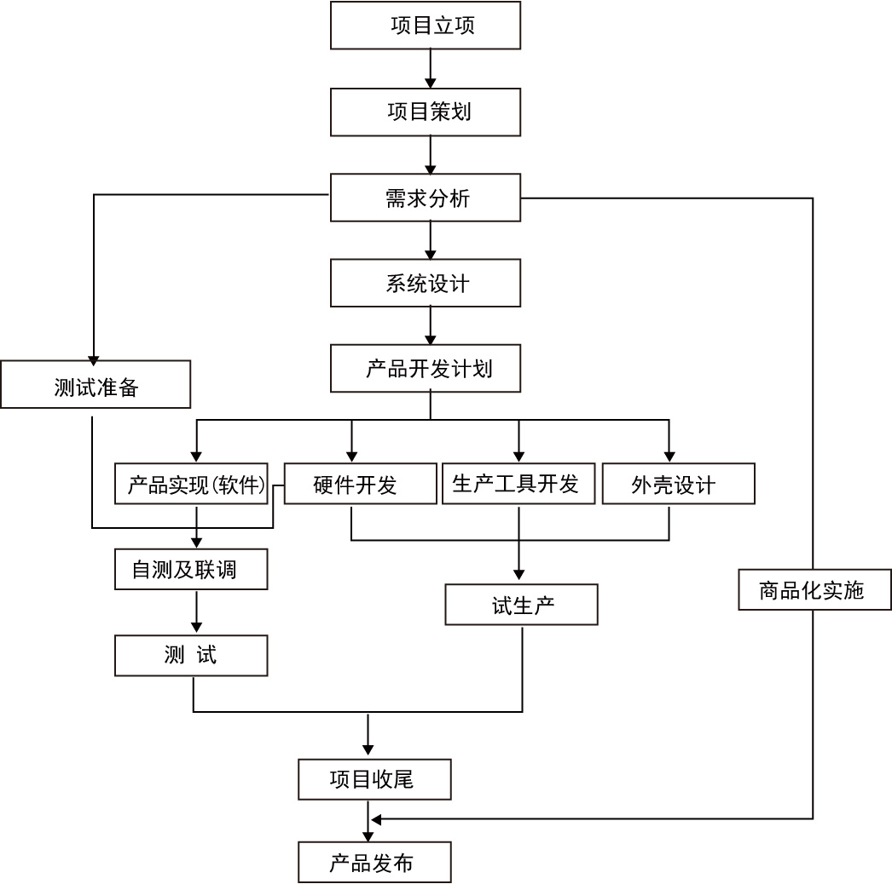
①公司将产品研究与开发阶段按照以下进行划分
A、研究阶段:公司研发项目研究阶段一般包括技术及经济可行性分析论证、技术前期验证、功能需求分析、产品定位设计、项目设计等环节。
B、开发阶段:公司研发项目开发阶段一般包括项目立项、项目策划、系统设计、确立产品开发计划、组织产品软件、硬件开发，以及相应的生产工具开发，外观设计、测试、联调、试生产、项目结项及产品发布。
②开发阶段以项目立项审批通过作为开发支出核算起始点，其项目立项是在可行性分析完成的情况下，出具功能需求分析说明书、设计说明书和立项评审，按项目审批流程批准后，进行项目立项。
③开发完成的标志产品发布，新产品相应的功能需求分析说明书、设计说明书等文件记录的功能实现并通过测试、试生产和项目结项/产品发布。在项目立项审批前发生的费用计入当期损益；项目立项审批后发生的费用计入开发支出，在满足会计准则要求的资本化条件后予以资本化处理。
综上，公司研发项目在进展到项目立项审批后，后续开展硬件电路设计、软件代码编写、外观设计、测试、试生产等产品开发工作等具体环节，上述环节形成的知识产权易于辨认和区分，因此，公司以研发项目通过立项审批为划分研发支出和开发支出，根据会计准则要求的资本化条件作为资本化的分割时点依据充分、合理。
2、公司研发支出资本化政策符合《企业会计准则第6号——无形资产》中对于资本化的有关规定
报告期内，公司研发支出进行资本化处理的主要是芯片产品的研发，公司研发支出资本化政策符合《企业会计准则第6号——无形资产》中对于资本化的有关规定。具体如下：
芯片产品的研发过程在项目立项审批通过后，芯片研发工作由研究阶段转入开发阶段。公司本次募投项目中纳入资本化处理的研发支出主要是与芯片开发相关的流片测试验证、购买IP和EDA软件使用等支出，上述费用均在芯片的开发阶段发生，主要集中在系统开发和原型验证阶段，满足《企业会计准则第六号-无形资产》第九条要求的研发支出的资本化条件，具体如下：
会计准则 | 对比 | 是否符合
（一）完成该无形资产以使其能够使用或出售在技术上具有可行性； | 芯片完成设计开发后，可以在现有技术的基础之上实现产业化开发，故该研发项目在技术上具有可行性。 | 是
（二）具有完成该无形资产并使用或出售的意图 | 公司管理层具有继续推动芯片研发、完成该款芯片研发直至使用或出售的意图 | 是
（三）无形资产产生经济利益的方式，包括能够证明运用该无形资产生产的产品存在市场或无形资产自身存在市场，无形资产将在内部使用的，应当证明其有用性 | 芯片完成设计开发后，便确定了该款芯片的使用场景、目标客户等因素，该芯片的产品市场已经明晰，具备了有用性。 | 是
（四）有足够的技术、财务资源和其他资源支持，以完成该无形资产的开发，并有能力使用或出售该无形资产； | 在芯片研发立项时，便已经规划了后期的支出，公司管理层有意愿提供人力、财务支持，以推动芯片研发完成，达到出售的状态 | 是
（五）归属于该无形资产开发阶段的支出能够可靠地计量 | 公司将研究开发项目按照项目进度分为研究阶段和开发阶段，研究阶段及不满足资本化条件的研发支出通过“研发支出-费用化支出”核算，开发阶段的研发支出通过“研发支出-资本化支出”进行核算，公司能够可靠地计量归属于该无形资产开发阶段的支出。  公司研发项目通过项目辅助核算方式进行账目独立核算，依据公司的财务核算要求、专项资金管理办法等要求进行审批、资金开支、账务处理等，在研发项目成本核算及归集上可以准确、可靠地进行计量。 | 是
4、公司资本化政策与同行业可比公司一致，在本次募投项目实施前后保持一致。
发行人及保荐机构查阅了同行业可比上市公司财务报告中披露的资本化会计政策，并与发行人的情形进行对比：
同行业  上市公司 | 同行业上市公司公开披露的相关信息 | 与发行人是否一致
证通电子  （002197） | 3、划分研究阶段和开发阶段的具体标准  公司内部研究开发项目的支出分为研究阶段支出和开发阶段支出。  研究阶段：为获取并理解新的科学或技术知识等而进行的独创性的有计划调查、研究活动的阶段。  开发阶段：在进行商业性生产或使用前，将研究成果或其他知识应用于某项计划或设计，以生产出新的或具有实质性改进的材料、装置、产品等活动的阶段。  4、开发阶段支出资本化的具体条件  内部研究开发项目开发阶段的支出，同时满足下列条件时确认为无形资产：  (1)完成该无形资产以使其能够使用或出售在技术上具有可行性；(2)具有完成该无形资产并使用或出售的意图；(3)无形资产产生经济利益的方式，包括能够证明运用该无形资产生产的产品存在市场或无形资产自身存在市场，无形资产将在内部使用的，能够证明其有用性；(4)有足够的技术、财务资源和其他资源支持，以完成该无形资产的开发，并有能力使用或出售该无形资产；(5)归属于该无形资产开发阶段的支出能够可靠地计量。  开发阶段的支出，若不满足上列条件的，于发生时计入当期损益。研究阶段的支出，在发生时计入当期损益。 | 是
旋极信息  （300324） | 4、划分研究阶段和开发阶段的具体标准  公司内部研究开发项目的支出分为研究阶段支出和开发阶段支出。  研究阶段：为获取并理解新的科学或技术知识等而进行的独创性的有计划调查、研究活动的阶段。  开发阶段：在进行商业性生产或使用前，将研究成果或其他知识应用于某项计划或设计，以生产出新的或具有实质性改进的材料、装置、产品等活动的阶段。  5、开发阶段支出资本化的具体条件  (1)完成该无形资产以使其能够使用或出售在技术上具有可行性；(2)具有完成该无形资产并使用或出售的意图；(3)无形资产产生经济利益的方式，包括能够证明运用该无形资产生产的产品存在市场或无形资产自身存在市场，无形资产将在内部使用的，能够证明其有用性；(4)有足够的技术、财务资源和其他资源支持，以完成该无形资产的开发，并有能力使用或出售该无形资产；(5)归属于该无形资产开发阶段的支出能够可靠地计量。  开发阶段的支出，若不满足上列条件的，于发生时计入当期损益。研究阶段的支出，在发生时计入当期损益。 | 是
国盾量子  （688027） | （3）划分内部研究开发项目的研究阶段和开发阶段具体标准  ①本公司将为进一步开发活动进行的资料及相关方面的准备活动作为研究阶段，无形资产研究阶段的支出在发生时计入当期损益。  ②在本公司已完成研究阶段的工作后再进行的开发活动作为开发阶段。  （4）开发阶段支出资本化的具体条件  开发阶段的支出同时满足下列条件时，才能确认为无形资产：  A.完成该无形资产以使其能够使用或出售在技术上具有可行性；B.具有完成该无形资产并使用或出售的意图；C.无形资产产生经济利益的方式，包括能够证明运用该无形资产生产的产品存在市场或无形资产自身存在市场，无形资产将在内部使用的，能够证明其有用性；D.有足够的技术、财务资源和其他资源支持，以完成该无形资产的开发，并有能力使用或出售该无形资产；E.归属于该无形资产开发阶段的支出能够可靠地计量。  （5）研发支出核算方法  公司内部研究开发项目的支出分为研究阶段支出和开发阶段支出。  研究阶段：是指为获取新的量子科学技术知识而进行的独创性的有计划的研究活动阶段。  开发阶段：是指在量子科学和技术知识研究的基础上，将该技术应用于某项计划或设计，以获取实用性的量子通信保密、存储等新技术的阶段。  公司研发项目内控流程主要包括项目立项、调用技术资料、项目变更、项目里程碑/计划变更、项目结项等节点。公司在项目立项、项目里程碑节点召集专家人员对研发项目的技术成熟度进行评审，以此来区分各项目所处阶段。  公司将技术成熟度设置了9个等级，对于被评定为5级以上（含5级）项目界定为开发阶段。  对于被评价为开发阶段的研发项目，公司同时组织多部门召开会议对是否符合资本化5个具体条件进行评审。如果会议评审认为该项目符合资本化条件，则将会议最后审批时点界定为资本化起始时点。  对于处于研究阶段的项目，相关研发投入在发生时计入当期损益；对于处于开发阶段但不符合资本化条件的项目，相关研发投入在发生时计入当期损益；对于处于开发阶段且符合资本化条件的项目，相关研发投入在发生时予以资本化，计入开发支出。资本化项目研发完成时，发行人就项目是否达成预定目标召开结项评审会议，对于会议评审达到研发既定目标的项目，于结项完成时点结转无形资产。 | 是
卫士通  （002268） | 3．划分公司内部研究开发项目的研究阶段和开发阶段具体标准  研究阶段：为获取并理解新的科学或技术知识等而进行的独创性的有计划调查、研究活动的阶段。  开发阶段：在进行商业性生产或使用前，将研究成果或其他知识应用于某项计划或设计，以生产出新的或具有实质性改进的材料、装置、产品等活动的阶段。  内部研究开发项目研究阶段的支出，在发生时计入当期损益。  4．开发阶段支出符合资本化的具体标准  内部研究开发项目开发阶段的支出，同时满足下列条件时确认为无形资产：  （1）完成该无形资产以使其能够使用或出售在技术上具有可行性；（2）具有完成该无形资产并使用或出售的意图；（3）无形资产产生经济利益的方式，包括能够证明运用该无形资产生产的产品存在市场或无形资产自身存在市场，无形资产将在内部使用的，能够证明其有用性；（4）有足够的技术、财务资源和其他资源支持，以完成该无形资产的开发，并有能力使用或出售该无形资产；（5）归属于该无形资产开发阶段的支出能够可靠地计量。  内部研究开发支出的资本化时点：研发项目经过前期市场调研和项目可行性论证，报经公司批准立项后发生的开发费用计入开发支出，予以转资本化。  不满足上述条件的开发阶段的支出，于发生时计入当期损益。以前期间已计入损益的开发支出不在以后期间重新确认为资产。已资本化的开发阶段的支出在资产负债表上列示为开发支出，自该项目达到预定用途之日起转为无形资产。 | 是
公司研发支出资本化政策符合《企业会计准则第6号——无形资产》中对于资本化的有关规定，资本化政策与同行业可比公司一致；在本次募投项目实施前后保持一致。
（二）详细说明本次募投项目研发项目与报告期内研发项目的具体内容、阶段及差异，并结合上述情况说明本次募投项目与报告期内公司研发支出资本化率存在较大差异的原因及合理性。
1、本次募投项目研发项目的具体内容及阶段
本次募投项目的研发支出，主要投向安全芯片的研发，其中资本性支出和费用性支出的具体情况如下：
单位：万元
序号 | 项目 | 投资金额 | 资本性支出金额 | 费用性支出 | 拟投入募集资金 | 资本化率 | 资本性支出用途
1 | 模具开发、软件使用费 | 5,700 | 3,000 | 2,700 | 3,000 | - | EDA软件每年支付的版本升级等
2 | 工程样片测试验证费 | 9,396 | 7,000 | 2,396 | 7,000 | - | 芯片原型开发完毕后在晶圆厂进行工程样片的流片、验证
3 | 量产测试费 | 4,800 | 3,000 | 1,800 | 3,000 | - | 在芯片量产前委托晶圆厂进行全面的测试
4 | 知识产权费 | 2,200 | 2,000 | 200 | 2,000 | - | 购买芯片IP模块
5 | 研发人员薪酬 | 41,687 | 0 | 41,687 | 12,000 | -
 | 合计 | 63,783 | 15,000 | 48,783 | 27,000 | 23.52%
芯片产品的研发过程可以分为设计开发阶段、芯片版图设计实现阶段、系统开发和原型验证阶段、市场推广和销售阶段四个阶段。在进入芯片版图设计实现阶段后，芯片的功能定义工作便已完成，芯片研发工作由研究阶段转入开发阶段。公司本次募投项目中纳入资本化处理的研发支出主要是与芯片开发相关的流片测试验证、购买IP和EDA软件使用等支出，上述费用均在芯片的开发阶段发生，主要集中在系统开发和原型验证阶段。
本次募集项目研发投入中，资本性支出为15,000万元，拟全部使用募集资金投入，主要用于安全芯片开发阶段向第三方的支出。
2、公司报告期内的研发项目内容及阶段
公司报告期内的研发项目一类为传统产品的技术改进工作，主要为针对不同客户的需求，结合新技术、新标准的要求，对USB-key和动态令牌产品进行相关的改型或配套工作，属于在销售和生产过程中伴生的研发活动，此类研发活动难以准确区分研究阶段支出和开发阶段支出，因此公司将发生的研发支出全部计入当期损益。
公司报告期内的另一类研发项目为新产品的研发工作，此类工作多为前期研究阶段，尚未进入确定具体开发计划阶段，未来发展具备较大的不确定性；或者公司难以准确区分研究阶段支出和开发阶段，针对此类业务，公司也将发生的研发支出全部计入当期损益。
3、本次募投项目研发项目与报告期内研发项目的有比较明显的差异
（1）报告期内的研发投入，以传统产品的技术改造为主；而本次募投项目以新产品、新设备、新系统的研发为主，其实芯片开发为本次募投项目的重点投资方向。
（2）报告期的研发投入，以零星项目为主，服务于公司日常业务，难以准确区分研究阶段和开发阶段；而本次募投项目规模大、成体系化，以安全芯片研发为基础，呈现出“芯片—设备—系统”三位一体、递进式推进的特点，研究阶段和开发阶段比较容易区分。
（3）本次募投项目中芯片相关的投入为92,702 万元，占本项目投资总额的55.06%，而2017-2019年公司芯片相关的研发投入为1,066.65万元、1,523.65万元和2,207.14万元，占公司研发投入比例为8.86%、12.87%和24.15%，报告期内芯片相关的研发活动不是公司研发投入的重点。本次募投项目实施后，公司的研发活动将发生较大的结构性变化，芯片相关的研发活动将成为公司的投资重点。
4、本次募投项目与报告期内公司研发支出资本化率存在较大差异的原因及合理性
（1）报告期内公司研发活动以既有产品升级改造为主，难以准确区分研究阶段支出和开发阶段，公司将发生的研发支出全部计入当期损益，导致报告期内研发支出资本化率较低。
（2）2017-2019年属于宏思电子并购的业绩对赌期，公司为保护上市公司中小股东利益，对其研发支出资本化进行了严格的审计，避免研发费用资本化的滥用，确保宏思电子对赌业绩的准确性和谨慎性；而且宏思电子报告期内的研发活动也以芯片的升级改造为主，研发投入较小，导致报告期内研发支出资本化率较低。
（3）本次募投项目实施后，公司的研发活动将发生较大的结构性变化，芯片相关的研发活动将成为公司的投资重点，芯片设计公司部分研发费用予以资本化是行业惯例。本次募投项目研发投入中进行资本化处理的费用主要为芯片开发活动中用于向第三方支付的流片费、测试费、IP购买费和EDA软件使用费等，与同行业其他芯片设计企业研发费用资本化政策基本一致。由于本次募投中芯片研发投入占比较大，导致本次募投项目研发支出资本化率高于报告期的相应指标。
综合上述情况，公司报告期内以传统产品的技术改造升级为主，可资本化的部分不多，而零星定制化项目难以区分研究阶段和开发阶段，相关研发支出均计入了当期损益，因此资本化率较低。而本次募投项目以安全芯片研发为基础，芯片研发工作由研究阶段转入开发阶段的能够清晰界定，公司在本次募投项目实施后，芯片相关的研发投入大幅度增加，整体的研发投入资本化率较报告期内有较大提高，符合公司的客观情况及业务发展规律，具备合理性，与同行业可比公司一致。
（三）保荐人和会计师核查程序及意见
1、保荐机构和会计师主要履行了如下核查程序：
（1）访谈发行人管理层，了解发行人募投项目与发行人现有业务的联系与区别，了解并分析募投项目具体建设内容及测算依据、效益测算情况等；
（2）访谈发行人管理层，查阅发行人员工花名册、知识产权、在研项目情况，了解并分析发行人募投项目的技术和人员储备，了解并分析募投项目的实施计划；
（3）访谈发行人管理层，查看发行人会计政策中对于研发支出的相关会计政策以及财务报表附注中已披露的研发支出相关会计政策，了解发行人研究阶段和开发阶段的划分标准及开发支出资本化的会计政策；
（4）访谈发行人管理层，了解研发活动流程，查阅发行人内部研发相关的管理制度、研发项目会计核算政策；评估其会计政策符合《企业会计准则》的相关规定，是否遵循了正常研发活动的周期及行业惯例，并一贯运用，研究阶段与开发阶段划分的依据是否完整、准确披露；分析本次募投项目研发投入中资本性支出和费用性支出的合理性；
（5）访谈发行人管理层，查看可比上市公司财务报告中已披露的研发支出相关会计政策，与发行人研究阶段和开发阶段的划分标准及开发支出资本化的会计政策进行对比。
2、核查意见
（1）公司研发支出资本化政策符合《企业会计准则第6号——无形资产》中对于资本化的有关规定；
（2）公司资本化政策与同行业可比公司一致；
（3）公司资本化政策在本次募投项目实施前后未发生变化；
（4）公司本次募投项目与报告期内公司研发支出资本化率存在较大差异具备合理性。

问题二：市场开拓情况
发行人传统业务USBKEY和动态令牌的主要客户为银行，本次募投项目“安全芯片、设备、系统的研发及产业化项目”主要面向网络安全领域，涉及工业互联网安全、物联网安全、车联网安全等。
请发行人结合客户开发情况、市场竞争、在手订单或意向性合同等补充说明本次募投项目涉及产品的市场开拓情况，并在募集说明书中充分披露募投项目的市场开拓和产能消化风险。
请保荐人核查并发表明确意见。
回复：
（一）结合客户开发情况、市场竞争、在手订单或意向性合同等补充说明本次募投项目涉及产品的市场开拓情况
1、本项目客户基础广泛，相关产品市场需求旺盛，潜力巨大
（1）信息安全行业方兴未艾，政策大力支持
2016年12月27日，《国家网络空间安全战略》发布，强调“没有网络安全就没有国家安全”，网络安全的重要性和意义不断得到提升。在国家政策的支持下和技术的推动下，我国信息安全市场发展空间巨大。工信部《2019年软件和信息技术服务业统计公报》数据显示，2019年，信息安全产品和服务实现收入1,308亿元，同比增长12.4%；而工信部《关于促进网络安全产业发展的指导意见（征求意见稿）》显示，到2025年我国网络安全产业规模将超过2,000亿元；未来几年我国信息安全市场仍将保持较快的发展趋势。
（2）信息安全是信息社会的基础，需求旺盛，潜力巨大
信息安全是信息社会的基础，是各种IT系统得以正常运行的基础和保证，在政务、金融、医疗、能源、交通、工业、军工等领域以及居民个人生活中，都发挥着重要的作用。自“十五”规划以来，国家连续四个五年规划中，均将信息安全保障体系建设列为重要内容。信息安全领域在产业政策上获得了大力支持，需求旺盛，潜力巨大。具体体现在以下方面：
①《国家网络安全产业发展规划》公布，这是继2017年《中华人民共和国网络安全法》颁布之后对网络安全产业做出的又一项国家规划，信息安全的国家战略地位得到了进一步的肯定。根据规划，工业和信息化部与北京市人民政府决定建设国家网络安全产业园区；到2020年，依托产业园带动北京市网络安全产业规模超过1,000亿元，拉动GDP增长超过3,300亿元，打造不少于3家年收入超过100亿元的骨干企业。
②等保2.0相关标准逐渐出台、完善，提升行业准入和经营标准
2019年，国家标准化管理委员会发布了新修订的《信息安全技术网络安全等级保护基本要求》、《信息安全技术网络安全等级保护测评要求》、《信息安全技术网络安全等级保护安全设计技术要求》（简称“等保2.0”）等国家标准，与传统的等保1.0只针对网络和信息系统领域安全保护不同，等保2.0还将大数据、云计算、物联网、移动互联、工业控制在内的新技术、新场景均纳入监管的范围。另外，与传统的等保1.0相比，等保2.0在安全防护的要求上也大大提高，提出了主动防御、安全可信、动态感知、全面审计等新理念。
在等保2.0新标准的要求下，政府、金融机构、企业等单位在信息安全上面临着更大的合规压力，预计将进一步加大在信息安全产品、服务上的投入；网络安全产品及服务的市场空间将迎来进一步的发展。
③《密码法》的正式实施
2020年1月1日，《中华人民共和国密码法》正式施行。《密码法》作为我国密码领域的综合性、基础性法律，将在推得动密码在网络安全与信息化发展中发挥更大的作用。《密码法》实施后，国家将进一步推进商用密码检测认证体系建设，对关系国家安全、社会公共利益的商业密码产品，依法列入网络关键设备和网络安全专用产品名录，认证合格后才可销售，并采取进口许可。《密码法》同时规定县级以上人民政府应当将密码工作纳入本级国民经济和社会发展规划，所需经费列入本级财政预算。
因此，预计《密码法》的实施，将进一步提升行业准入门槛，并通过政府采购拉动产业发展。
④工业互联网安全获支持，产业规模不断增长
工业互联网代表着国家新一代信息基础设施重要发展方向，工业互联网作为传统工业与新一代信息技术的深度融合，新技术的融入使得数据跨境流动更为频繁，工业互联网数据规模化增长速度越来越快，内外网数据交互流通，海量数据集中汇聚分析等导致对自身信息或数据控制能力下降，盗取、篡改数据的路径不断增多，攻击面不断扩大，带来新的工业信息安全问题。
2019年7月，工信部等十部委联合印发《加强工业互联网安全工作的指导意见》明确“到2020年底，工业互联网安全保障体系初步建立。
随着新型基础设施建设和应用的开展，相关业务安全风险、应用场景安全风险和关键技术安全风险将逐渐浮出水面，国家、产业及社会各界对工业互联网安全的高度重视，这也是未来安全行业的机遇。根据中商产业研究院整理数据显示，2019年工业互联网安全市场规模将近125亿元，与2018年相比增长近30%。到2021年，中国工业互联网安全市场规模或将达到230亿元，涨幅超35%。
⑤国产替代的政策背景，赋予信息安全市场未来广阔的发展空间
自主可控是信息安全的基础，随着国际局势的日益波动、各类安全事件的频频发生，信息技术领域实现国产替代、自主可控，已经成为产业发展的必由之路。信息安全领域的关键设备、关键软件早日实现国产替代、自主可控，守住国家网络安全的大门，也成为信息产业发展的重要目标。
（3）技术进步将进一步推动了对信息安全产品的需求
随着互联网、移动互联网、物联网、工业互联网、云计算、大数据、区块链、金融科技、信息通信、智能制造等新一代信息技术的飞速发展，网络空间在促进社会和经济发展，维护国家安全中发挥着越来越重要的作用，同时也使国家政治、经济、文化、社会、国防安全及公民在网络空间的合法权益面临严峻风险与挑战。
中国已经步入大数据时代，但大数据如同一把双刃剑，在我们享受大数据分析带来的精准信息的同时，其所带来的安全问题也开始成为隐患。信息泄露、黑客袭击、病毒传播等等互联网信息安全问题层出不穷。
随着互联网、移动互联网、物联网和云服务的发展，尤其是商务类应用（电子商务、移动支付、网上银行等）的快速发展，带动了信息产业的发展，同时也带来了日益严重的信息安全问题。专门针对网上银行服务的欺诈和病毒攻击现象与日俱增，网络安全问题日益严峻，网络信息安全隐患极大地制约了网上银行等网络应用的推广和普及，互联网信息安全亟需加强。《“十三五”国家信息化规划》指出，当前我国信息化发展还存在一些突出短板，包括技术产业生态系统不完善，自主创新能力不强，核心技术受制于人成为最大软肋和隐患；网络安全技术、产业发展滞后，网络安全制度有待进一步完善，一些地方和部门网络安全风险意识淡薄，网络空间安全面临严峻挑战。
新一代信息技术的飞速发展，必将对信息安全提出新的要求和挑战，同样需要下一代的信息安全技术与之相匹配。随着科学技术的发展，安全产品应用环境日益复杂，各种攻击手段层出不穷；同时指纹、人脸、声纹及DNA等新方式也应用于信息安全的保护。信息技术的发展进步，必将推动信息安全需求的扩大。
（4）5G、物联网等新技术的发展，对信息安全提出了更高的要求，进一步扩大了信息安全市场的规模
5G、物联网技术的发展创新，深刻改变了传统的产业形态和社会生活方式，催生了信息安全产业在产品、服务、模式上的创新。物联网作为5G的经典应用场景，以“万物互联”为特征，与4G时代的一个不同是，除了应用于家庭用消费电子设备之外，物联网设备将广泛应用于市政公用设施、大型制造业、能源产业、农业等部门，随着数以亿计的工业、农业、公用设施等设备接入物联网，其产业规模将呈现指数级的增长；但是后者容易成为被入侵和控制的目标，因此如何保护基础的网络环境，如何保护物联网设备、网络以及应用平台的安全使用，已经成为新的社会问题，同时也催生了物联网安全产业的发展。
综上所述，本项目是面向信息社会，提供信息社会所必须的安全产品和服务，各行各业均存在着广泛的需求，客户基础广泛，相关产品市场需求旺盛，潜力巨大，有助于本项目的顺利实施。
2、公司广泛的客户资源为项目的实施提供了市场基础，本项目涉及产品的市场开拓情况良好
（1）公司广泛的客户基础，为本项目的实施，提供了强大的市场基础。
本次募集资金运用均围绕公司主营业务进行，募投项目客户与公司现有客户具有比较大的重叠性，在客户开发，市场开拓上难度较小。
网络安全领域的客户以银行、政府机构、大型企业等机构客户为主。公司是行业内业务服务区域较广、客户覆盖范围较广的身份认证及软件保护服务供应商之一。目前，公司传统产品客户集中在银行，这是信息安全市场的结构特点导致的，由于银行涉及社会大众和资金安全，其对信息安全更敏感，国家政策要求也更明确、具体，所以银行安全市场需求释放更早，市场占比较大。未来，随着国家政策的逐步出台，其他行业对信息安全重视程度日益提高，公司在其他行业的市场需求预计将逐步提高。
目前，公司以北京总部为中心，在广州、上海等地成立了营销中心，在深圳、杭州和昆明等多个地区建立了办事处，在全球范围内建立起市场推广和营销服务体系，并配有专业的系统解决方案和服务团队，公司产品销售至全球多个国家和地区，积累了金融、政府、邮政、电信、交通、互联网等领域众多客户。
目前，公司除为中国银行、工商银行、农业银行、建设银行、交通银行、招商银行、民生银行、华夏银行等200多家国内银行，以及NH Bank、SHINHAN Bank、IBK、Banco Popolare、UniCredit等50多家境外银行（金融机构）提供产品和服务外，公司的产品也形成了以移动支付、税务、公安、交通、电力、电子政务、OA办公、门禁、楼宇安全为代表的其他行业客户群体，并且在物联网、智能交通、智能家电、公共安全、工业控制等新兴信息安全领域中也得到普遍应用。
公司广泛的客户基础，为本项目的实施，提供了强大的市场基础。
（2）本项目涉及产品的市场开拓情况良好，主要体现在以下方面：
①发行人通过参与制订各种行业标准，巩固行业地位。截至本回复签署之日，飞天诚信及其下属子发行人主持或参与制定/修订的国家标准已发布11项，行业标准已发布15项。
②发行人积极与行业龙头企业合作，借助合作企业的品牌效应，积极地进行市场开拓。发行人与微软、Google、腾讯、华为、奇虎360等信息技术领域龙头企业均开展了技术合作，发行人和Google合作研发生产的Titan Security Key目前已经拓展到美国、加拿大、法国、日本等全球十个国家的Google Store；发行人在FIDO产品线领域与微软合作，已经推出了数十款产品，并配合微软混合Azure AD推出了指纹生物识别无密码安全认证方案；发行人国密USBKey——ePass3000GM，完成与华为FusionAccess鲲鹏桌面云V8兼容性认证，正式成为华为云鲲鹏凌云伙伴。
③发行人积极开拓国际市场，充分发挥中国的“工程师优势”，与世界500强等优秀企业建立广泛的合作关系，确立自己的行业地位。发行人加入了MISA（微软智能安全协会）、FIDO联盟等国际性行业组织，多款产品通过了CMMI3级认证、欧盟认证等质量认证，公司的指纹卡、卡式OTP、dCVV卡、FIDO等产品市场需求旺盛。报告期内，发行人境外销售收入和占比逐年提高，2020年1-6月，发行人实现境外销售收入7,655.84万元，占比21.74%，预计全年将实现近2亿元收入。
④抓住国家推广国密算法的契机，安全芯片获得快速增长。公司安全芯片从2017年的6,396.91万元增长到2019年的9,657.22万元，预计今年将保持30%的增长。
⑤公司抓住移动支付大发展机遇，并充分利用银行客户基础，推出了扫码盒子、云音箱等智能终端产品2019年推出智能终端产品，当年实现销售5,372.13万元，2020年上半年实现销售5,233.76万元，与2019年全年业绩持平。
⑥在安全芯片领域，本项目重点开发的低功耗物联网安全芯片，在小米、美的已经实现批量化供货，预计全年将实现500万颗出货，随着智能家电、智能家居的发展，预计未来增长潜力巨大。
综上所述，发行人本次募投项目产品客户开发难度较小，可以充分利用现有客户资源；募投项目产品具备一定的市场竞争优势；募投项目部分产品已经实现一定的销售，市场前景较好。因此发行人本次募投项目产品在市场开拓上具备可行性。
3、本项目相关产品技术先进，形成垂直一体化的产品矩阵，市场竞争力强
本项目研发的安全芯片、设备和系统面向新一代信息技术，是一个有机的整体。公司研发的芯片，用于安全设备研发，实现一定的垂直一体化，可以有效降低成本，增强产品性能，促进安全设备市场推广和销售规模的扩大；安全设备为安全芯片提供基础市场需求，降低芯片研发的市场风险；安全芯片也可独立对外销售，丰富了公司产品种类，降低了项目投资风险。安全系统的研发可以增强公司“系统级”信息安全方案解决能力，促进安全设备、安全芯片的市场推广。通过本项目的实施，公司将形成“芯片-设备-系统”体系化的垂直一体化的产品矩阵，可以为客户提供全方位的安全产品和服务。
另外，发行人本次募投项目，目的之一在于实现发行人产品的垂直一体化，实现上下游产业链的整合。发行人现有产品中使用的芯片，目前以外购为主，发行人募投项目达产后，有望实现外购芯片的内部供货，发行人现有的安全芯片外购规模，可以为安全芯片提供基础的市场需求，降低芯片研发的市场风险。报告期内，公司芯片采购数据如下：
项目 | 2020年1-6月 | 2019年 | 2018年 | 2017年
芯片采购金额（万元） | 3,252.02 | 5,434.98 | 11,798.66 | 13,487.28
通过内部消化部分芯片产量，可以使本项目的安全芯片尽早形成规模化生产，降低成本，增强竞争力。
4、在手订单及意向性合同
公司本次募投项目的部分产品，已经实现了一定的销售，未来对产品升级换代后，将进一步扩大其市场销售规模。截至目前的在手订单及意向性合同如下：
单位：万元
产品大类 | 具体产品 | 2020年1-8月销售额 | 在手订单 | 意向合同
安全芯片 | 安全芯片 | 4,878.71 | 877.34 | 4,500.00
安全系统 | 云签章系统 | 8.26 | 11.01 | 183.00
安全设备 | 支付设备/终端 | 6,128.17 | 6,792.07 | 3,000.00
 | 个人安全终端 | 2,304.71 | 247.70 | 1,300.00
 | 分布式账本便携个人终端、金融可视IC卡 | 81.90 | 32.51 | 40.00
 | 支持“无感”活体检测的自助支付终端 | 1.84 | 0.00 | 1.50
 | 指纹金融IC卡、指纹IC卡 | 1.00 | 13.27 | 0.60
 | 小计 | 8,517.62 | 7,085.55 | 4,342.10
合计 |  | 13,404.59 | 7,973.90 | 9,025.10
以公司本次募投项目计划重点提升的安全设备中的支付设备/终端为例，公司于2019年7月推出支付设备/终端产品，在少量银行开始尝试采购的情况下，当年实现销售额4,180.89万元，2020年1-8月实现销售额6,128.17万元，2020年剩余在手订单与意向性合同金额近1亿元，待未来市场进一步成熟、产品进行更有针对性的定制化开发后，预计未来几年安全设备产品将成为公司业绩的新增长点。
（二）补充信息披露
发行人已在募集说明书“第五章 与本次发行相关的风险因素”之“六、募集资金投资项目风险”中做以下修改及补充披露：
（1）募集资金投资项目实施、市场开拓和产能消化风险
募投项目是公司结合目前行业政策、行业发展、竞争趋势以及公司发展战略等因素，在现有业务良好的发展态势和充分市场调研的基础上提出的，若能顺利实施，公司的业务规模和范围将进一步扩展，行业地位和盈利能力将大幅提升，有利于公司进一步增强核心竞争力。但在项目实施过程中，不排除因经济市场环境、产业政策、技术革新等不确定或不可控因素，或项目建成投产后市场开拓、客户接受程度、销售价格等与公司预测存在差异所带来的风险，从而对项目的顺利实施和公司的预期收益造成不利影响。
公司在网络安全行业持续深耕，尽管已经积累了大量行业客户，但是随着募投项目的实施，公司仍然面临市场开拓风险，发行人本次募集资金投资项目中部分产品，例如“指纹金融IC卡”“支持dCVV的可视金融IC卡”尽管在国外已经实现了规模化销售，但在国内市场尚未大规模使用，市场普及度较低，用户认可度尚未得到充分证实，市场前景存在一定的不确定性，公司面临市场开拓风险。
随着募投项目的实施，公司的产能、产量都将有较大幅度的增加。虽然公司对投资项目已经过慎重、充分的可行性研究论证，由于募投项目的实施与市场供求、行业竞争、技术进步、公司管理及人才储备等情况密切相关，因此不排除项目达产后存在市场需求变化、竞争加剧或市场拓展不利等因素引致的募投项目产能无法消化的风险。
（三）保荐人核查程序及意见
1、保荐机构主要执行了以下核查程序：
（1）获取发行人财务报表、经营数据，分析发行人本次募投项目涉及产品的构成，分析各产品的市场前景。
（2）对发行人管理层进行访谈，获取发行人在手订单及意向性合同，分析发行人本次募投项目的客户开发情况及市场竞争情况，分析本次募投项目的实施、市场开拓和产能消化风险。
2、核查意见
（1）发行人本次募投项目涉及产品，部分产品已经实现销售，市场开拓情况良好。
（2）发行人已在《募集说明书》适当位置就上述风险进行了补充披露。

（本页无正文，为飞天诚信科技股份有限公司关于《飞天诚信科技股份有限公司申请向特定对象发行股票的审核中心意见落实函的回复报告》之发行人盖章页）

飞天诚信科技股份有限公司

2020年9月14日

（本页无正文，为《国金证券股份有限公司关于飞天诚信科技股份有限公司申请向特定对象发行股票的审核中心意见落实函的回复报告》之签字盖章页）

保荐代表人：
赵培兵 尹百宽

国金证券股份有限公司

年 月 日
国金证券股份有限公司董事长声明
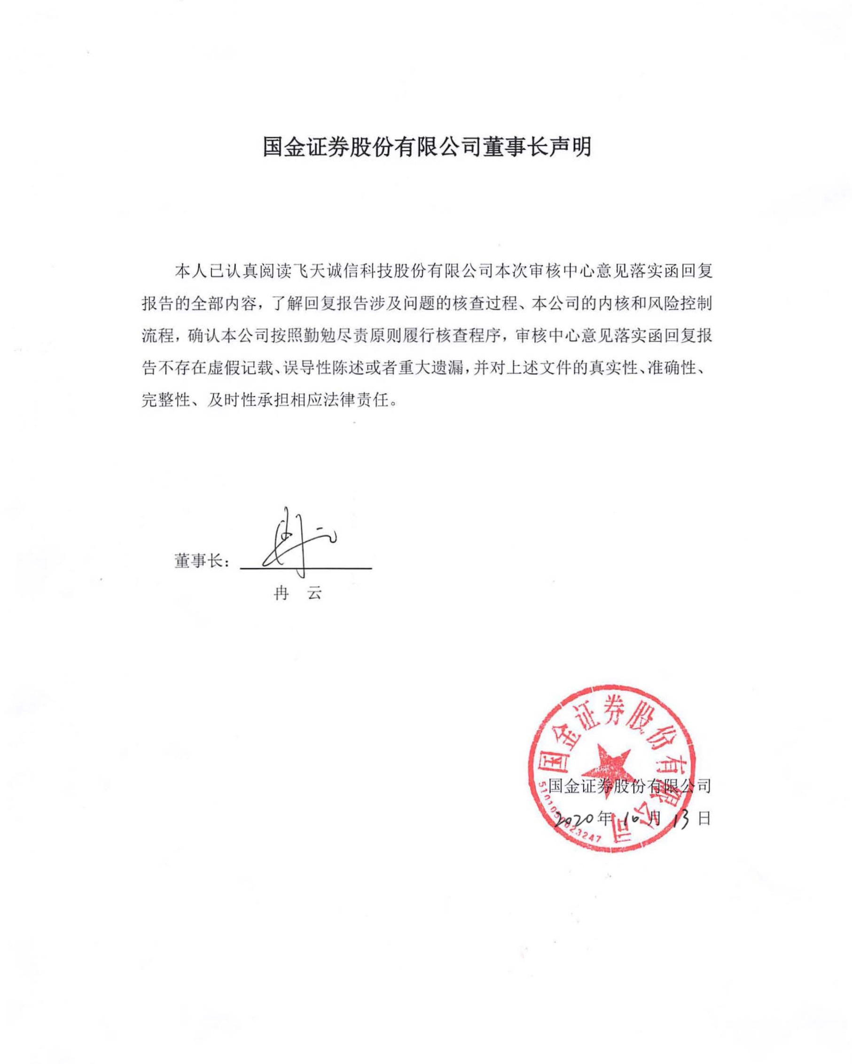

本人已认真阅读飞天诚信科技股份有限公司本次审核中心意见落实函回复报告的全部内容，了解回复报告涉及问题的核查过程、本公司的内核和风险控制流程，确认本公司按照勤勉尽责原则履行核查程序，审核中心意见落实函回复报告不存在虚假记载、误导性陈述或者重大遗漏，并对上述文件的真实性、准确性、完整性、及时性承担相应法律责任。

董事长：
冉 云

国金证券股份有限公司
年 月 日

